Administración de datos – Asignar permiso

* Para asignar permiso nos dirigimos a “**Permission Sets**” dentro del “**Setup**” de Salesforce:

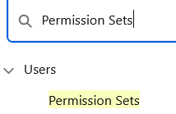

* Una vez dentro, nos saldrá una tabla con todas las colecciones de permisos existentes en la aplicación:

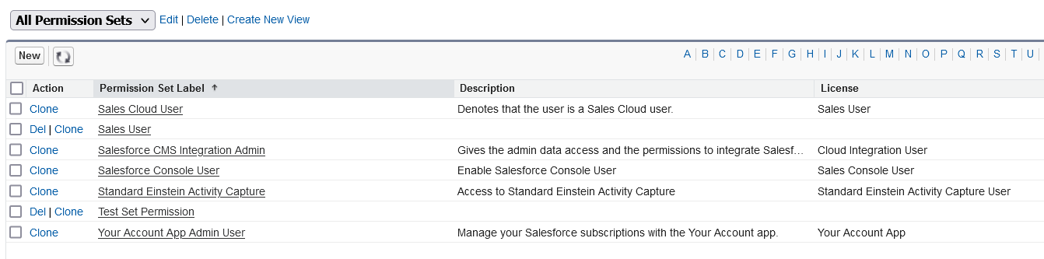

* Seleccionamos uno de los permisos creados dando clic en su “**label**” correspondiente. En este caso vamos a usar el creado por nosotros “**Test Set Permission**”:

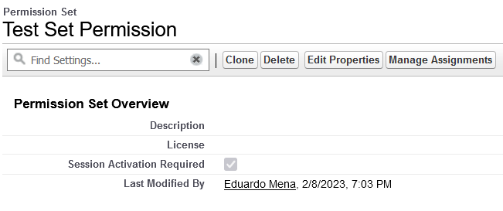

* + Para asignar este perfil a un usuario, debemos seleccionar la opción “**Manage Assignments**”. Como es una colección nueva, no posee ninguna asignación, por lo que este apartado saldrá vacío al principio:

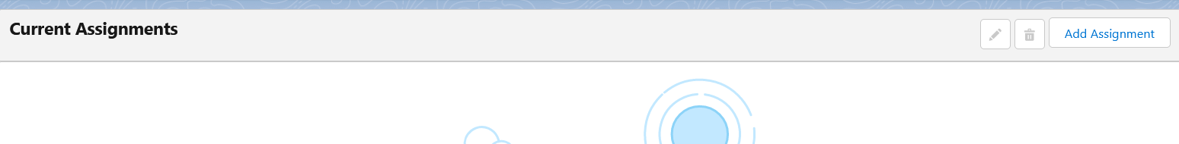

* + Presionamos el botón [**Add Assignment**] para añadir un usuario a la colección. Esto nos lleva a una tabla donde aparecerán todos los usuarios de nuestro sistema

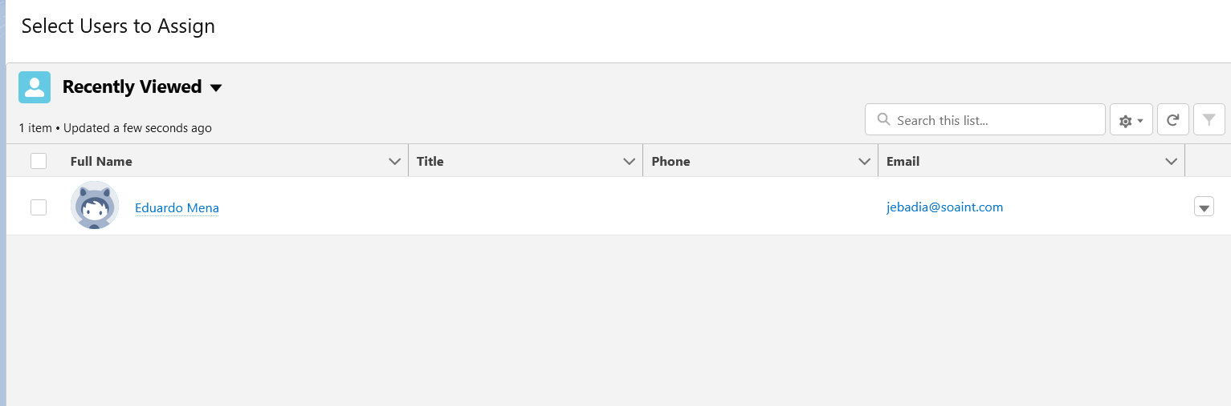

* + - Seleccionamos el o los usuarios y presionamos “**Next**”. Esto nos envía a un segundo formulario donde definiremos si los usuarios asigandos a esta colección tendrán un tiempo límite de uso para estos permisos:

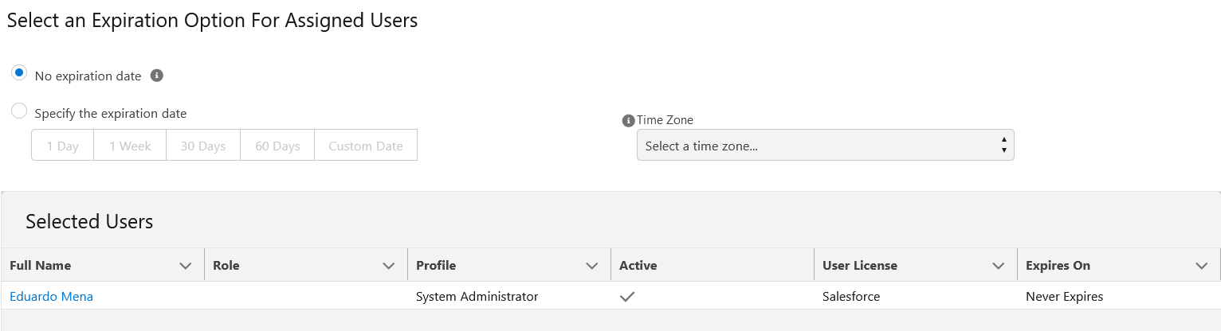

* + Presionamos “**Assign**” y ya tenemos vinculado un usuario con una colección de permisos.